Государственное автономное профессиональное образовательное учреждение
Чувашской Республики «Межрегиональный центр компетенций –
Чебоксарский электромеханический колледж» Министерства образования и
Чувашской Республики

Учебный предмет / Дисциплина / МДК
Разработка программных модулей

ОТЧЕТ
по практическим работам

ПР.Ип5-22.23.МДК.01.01.ОТ
Выполнил студент 3 курса, группы Ип5-22

Сторожев Никита Вячеславович
^{(Фамилия И. О.)}

^{(подпись)} ^{(чч.мм.гггг)}
Преподаватель Савинова Евгения Александровна
^{(Фамилия И. О.)}
Зачтено
^{(чч.мм.гггг)}
Подпись
(подпись) (расшифровка подписи)

2024
СОДЕРЖАНИЕ
Изм.
Лист
№ докум.
Подпись
Дата
Лист
2
ПР.Ип5-22.23.УУП.02.00.ОТ
Разраб.
Сторожев Н.В.
Отчёт по практическим работам
Лит.
Листов
МЦК – ЧЭМК
Пров.
Савинова Е.А.
Реценз.
Н.контр.
Утв.

Практическая работа №1 ......................................................................................... 3
Практическая работа №1
Тема: Разработка программ в MS Visual Studio.
Цель работы: научиться разрабатывать программы в MS Visual Studio.
Программное обеспечение: MS Visual Studio.

Выполнение:
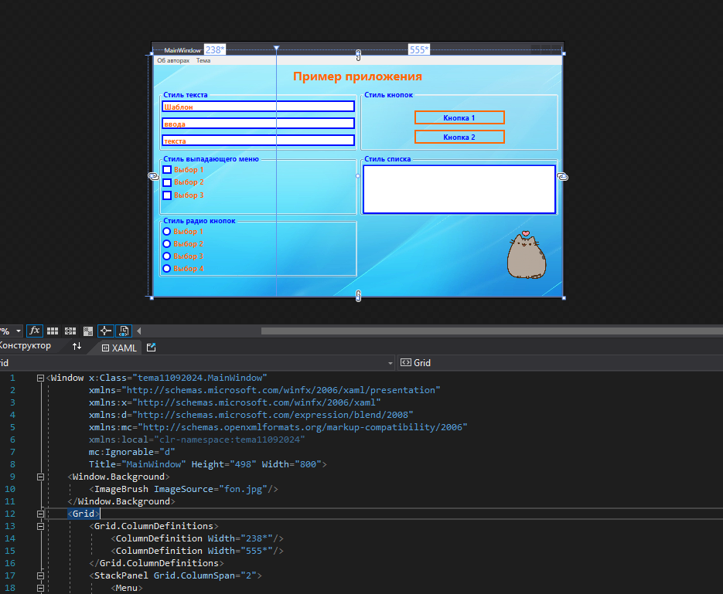

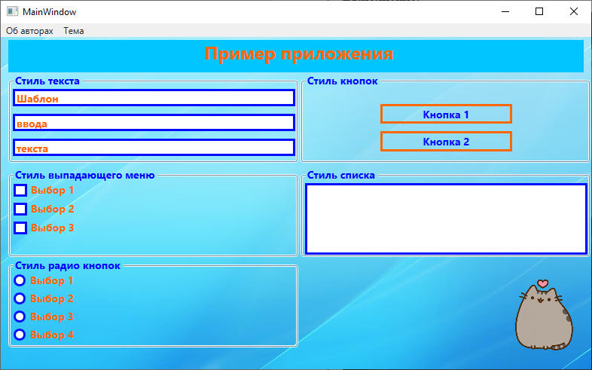

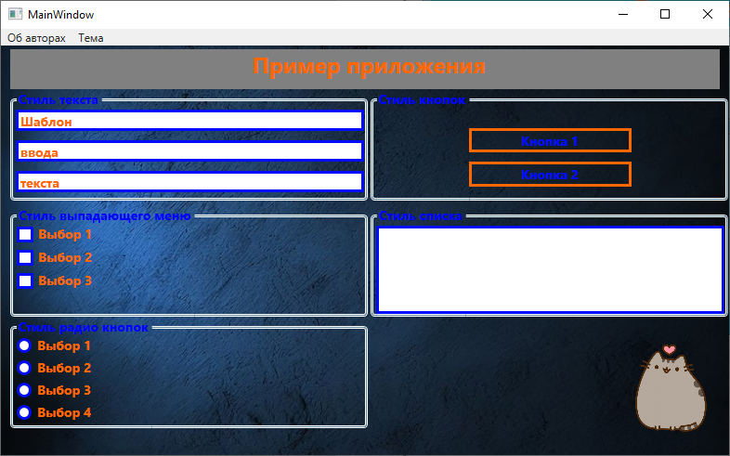

Вывод: научиться разрабатывать программы в MS Visual Studio.
Практическая работа №2
Тема: Работа с графикой.
Цель работы: научиться работать с графикой в MS Visual Studio.
Программное обеспечение: MS Visual Studio.

Выполнение:
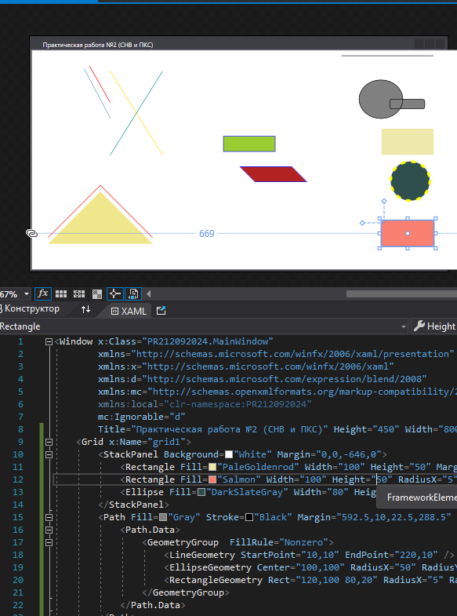
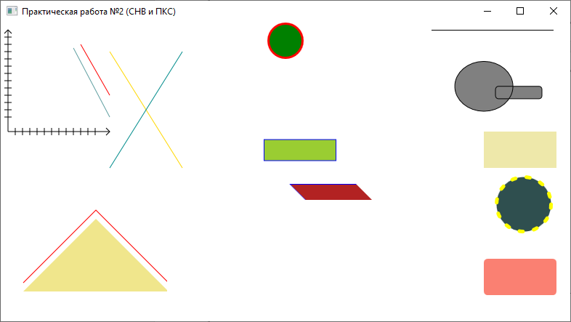

Вывод: научились работать с графикой в MS Visual Studio.
Практическая работа №3
Тема: Трёхмерная графика.
Цель работы: научиться работать с трёхмерной графикой в MS Visual Studio.
Программное обеспечение: MS Visual Studio.

Выполнение:
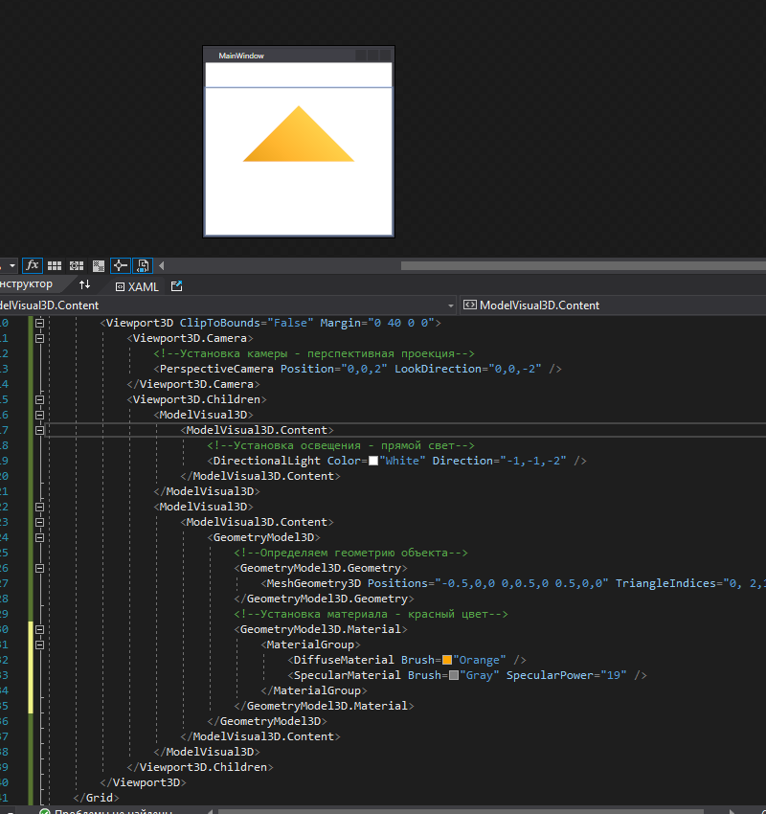
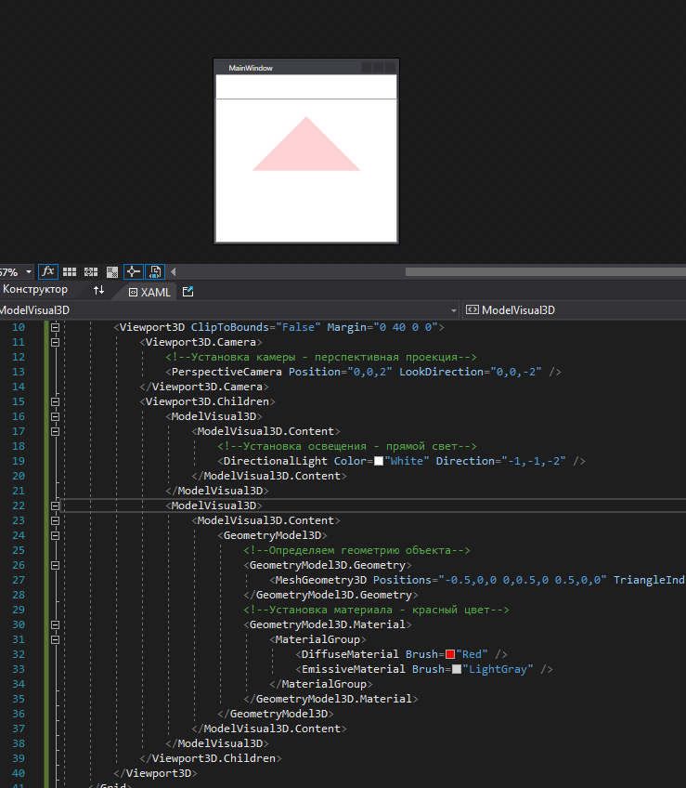
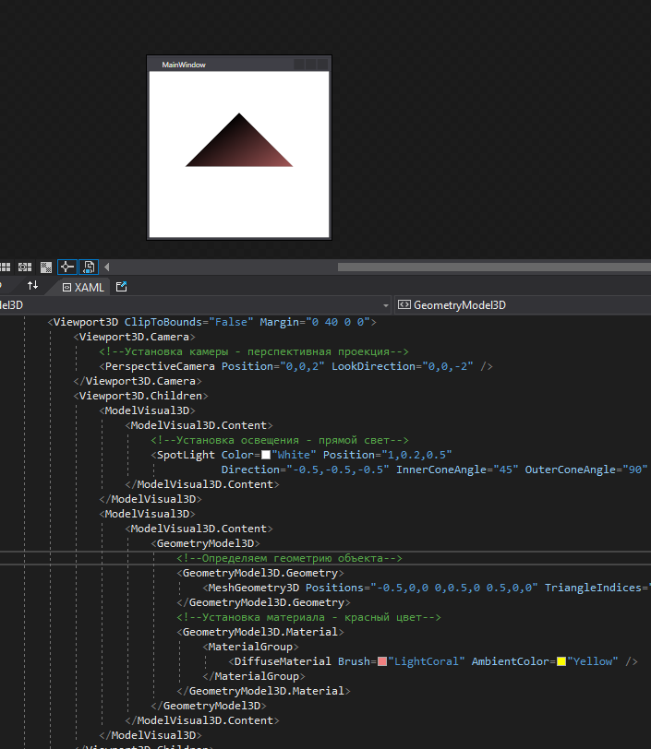
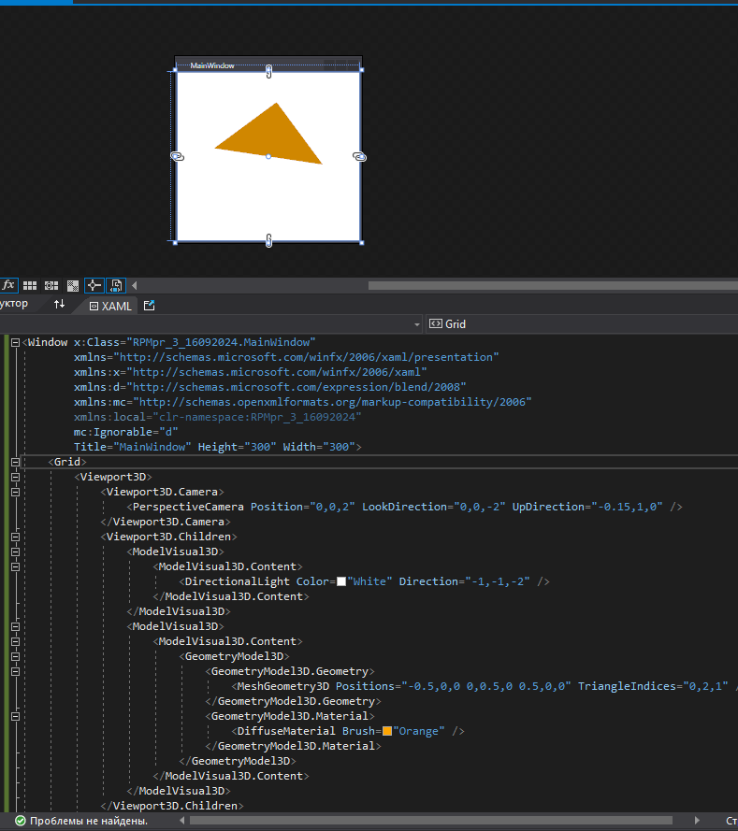
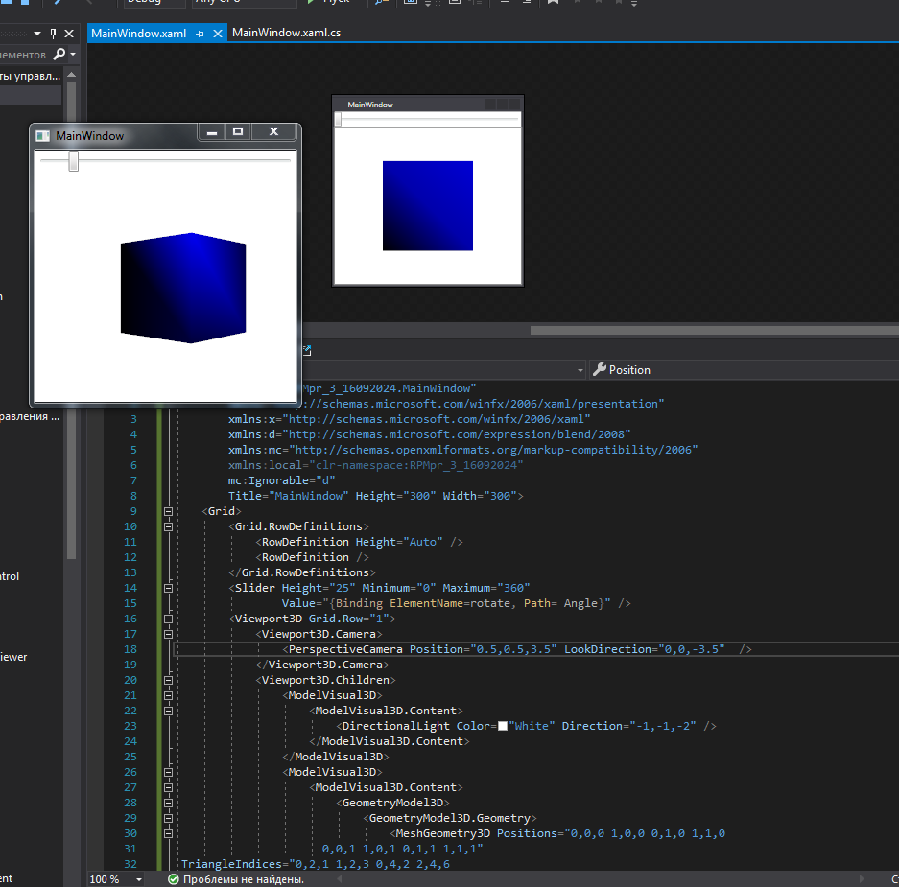
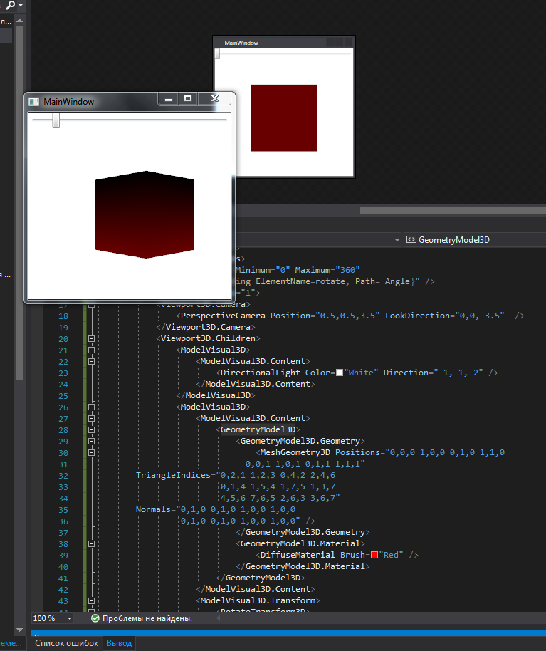
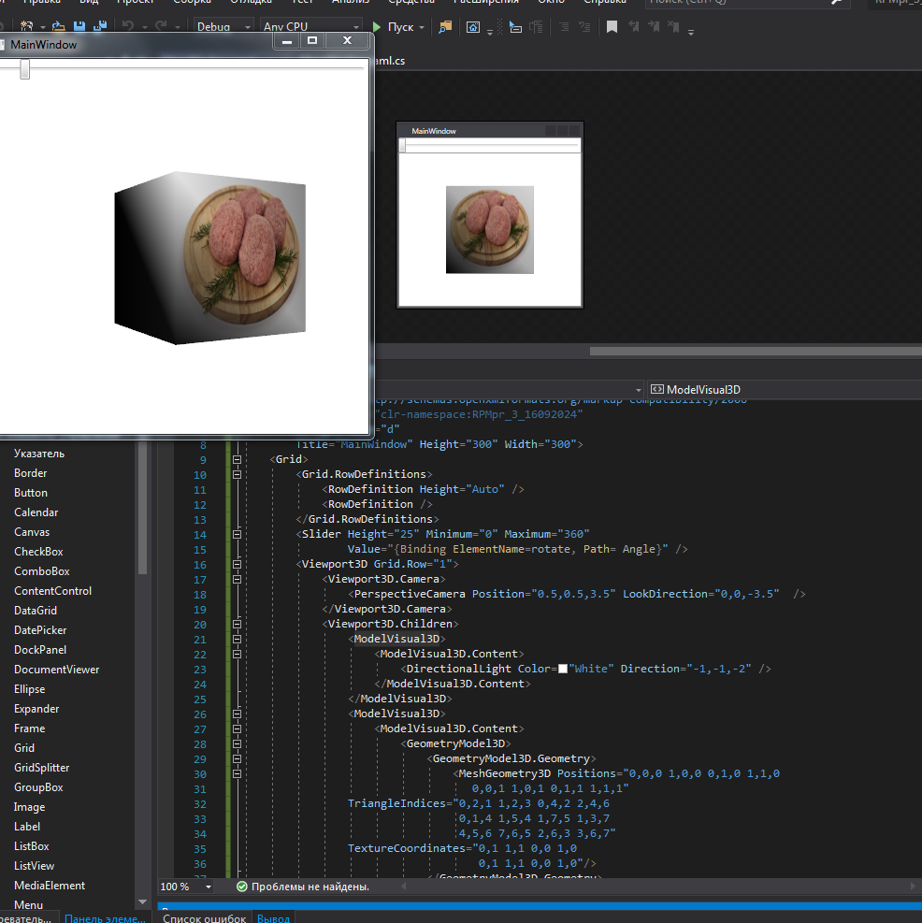
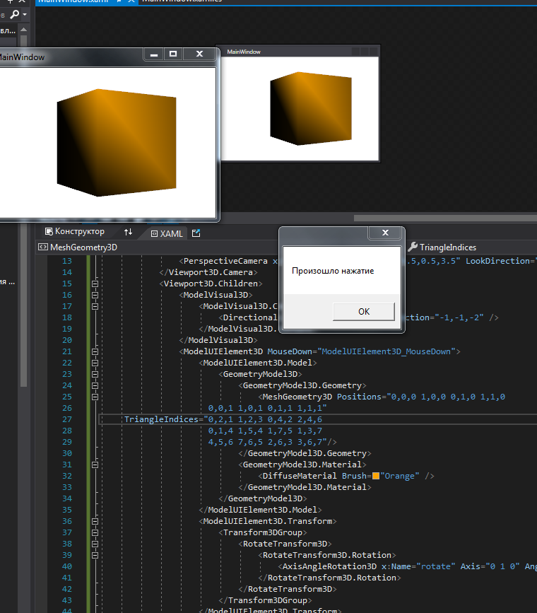
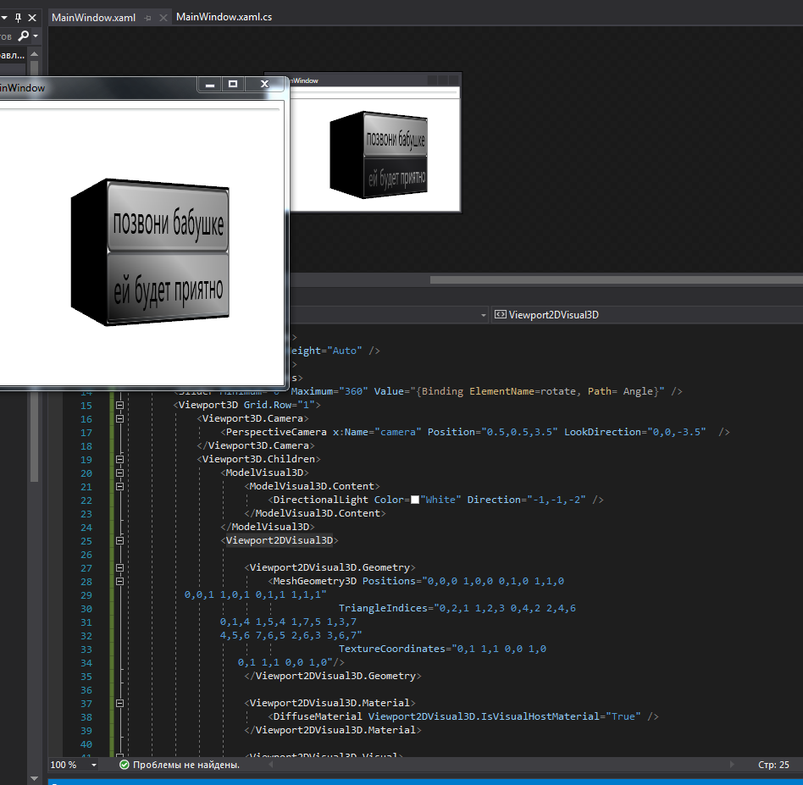

Вывод: научились работать с трёхмерной графикой в MS Visual Studio.
Практическая работа №4
Тема: Анимация.
Цель работы: научиться работать с анимацией в MS Visual Studio.
Программное обеспечение: MS Visual Studio.

Выполнение:
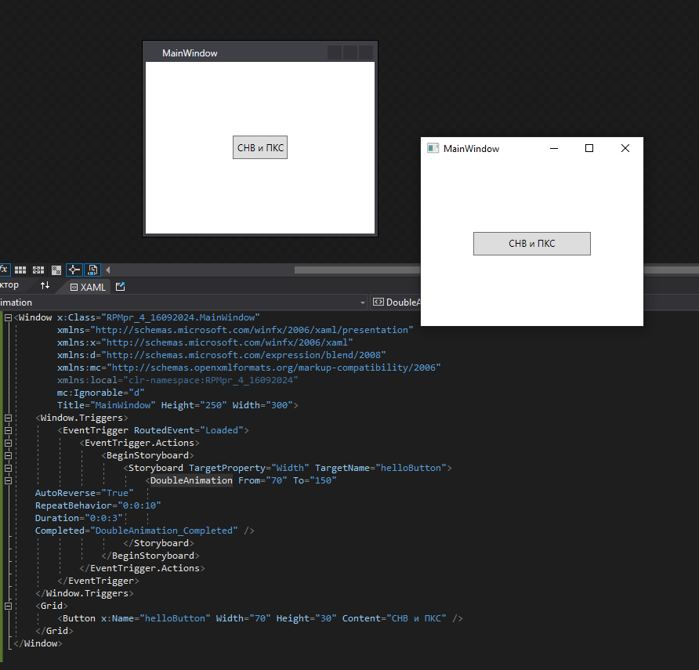
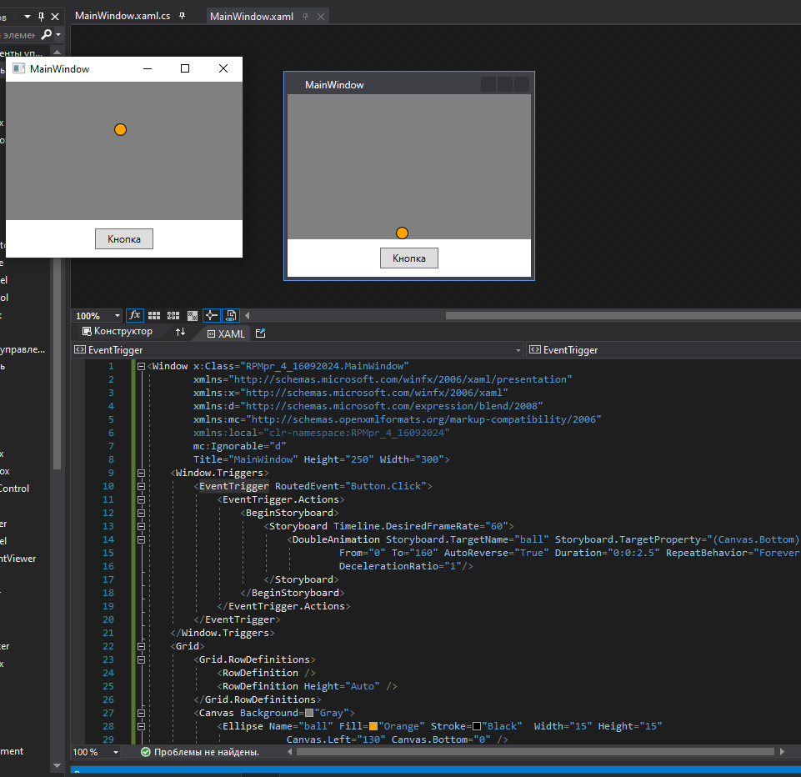
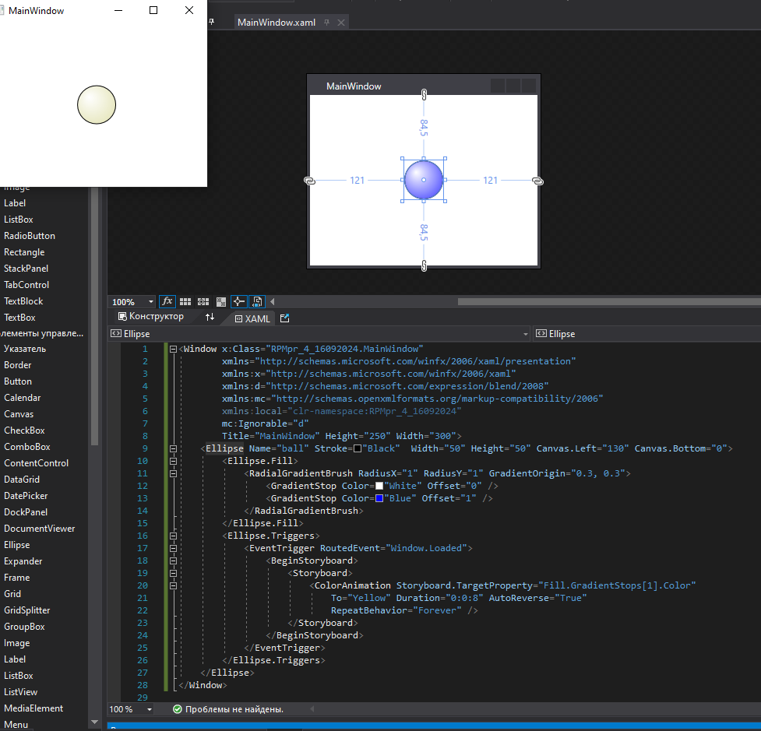

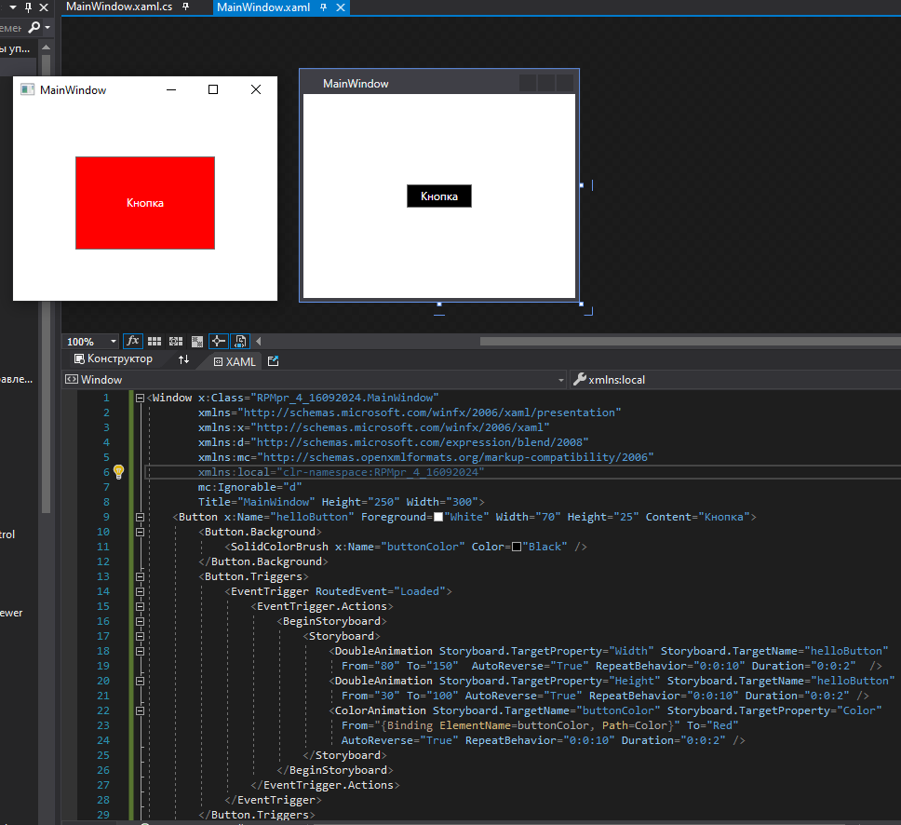

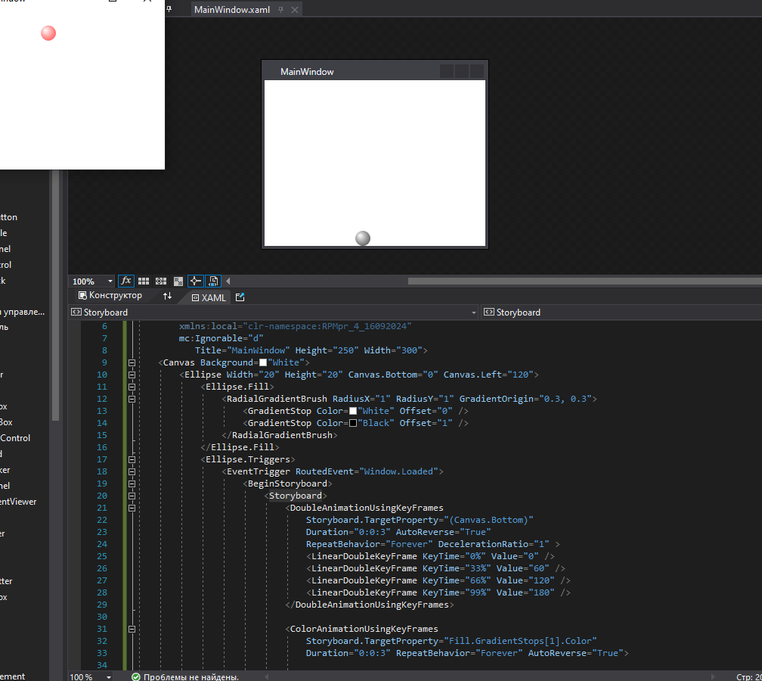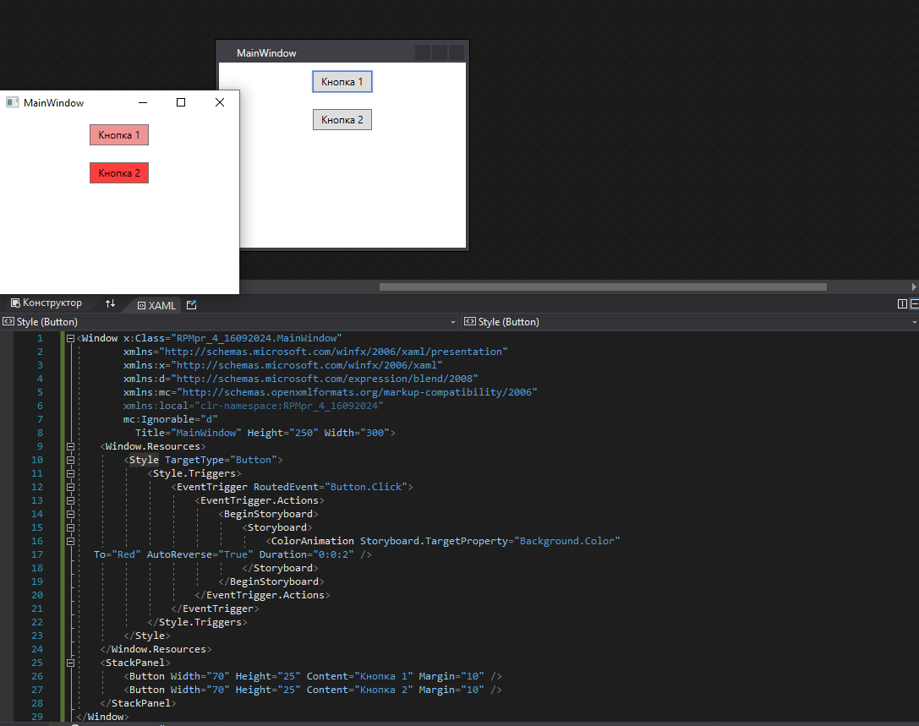

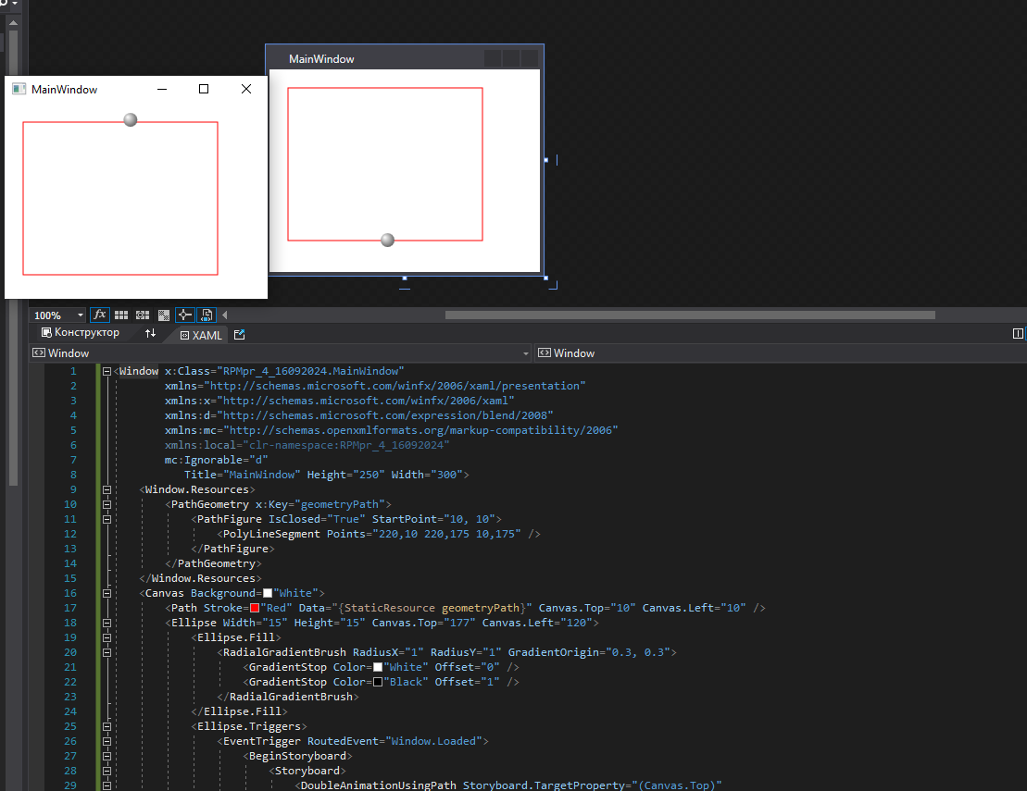
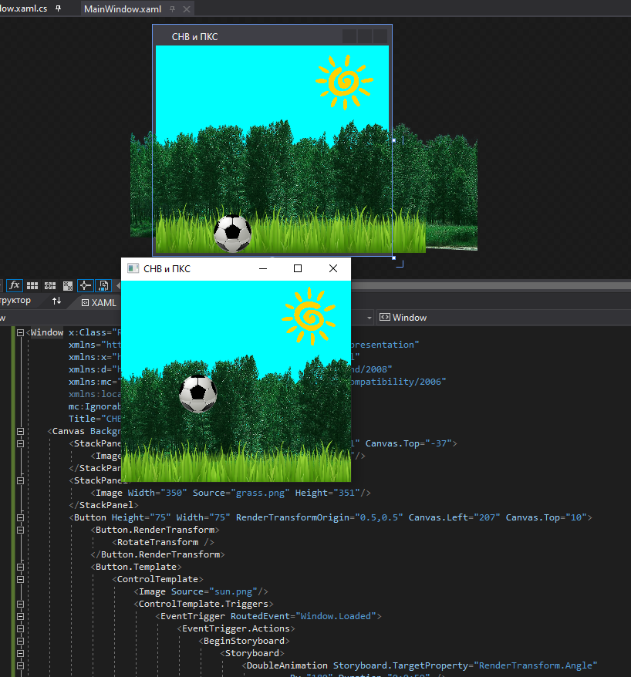

Вывод: научились работать с анимацией в MS Visual Studio.
Практическая работа №5
Тема: Разработка.
Цель работы: научиться работать с модулем воспроизведения аудио в MS Visual Studio.
Программное обеспечение: MS Visual Studio.

Выполнение:
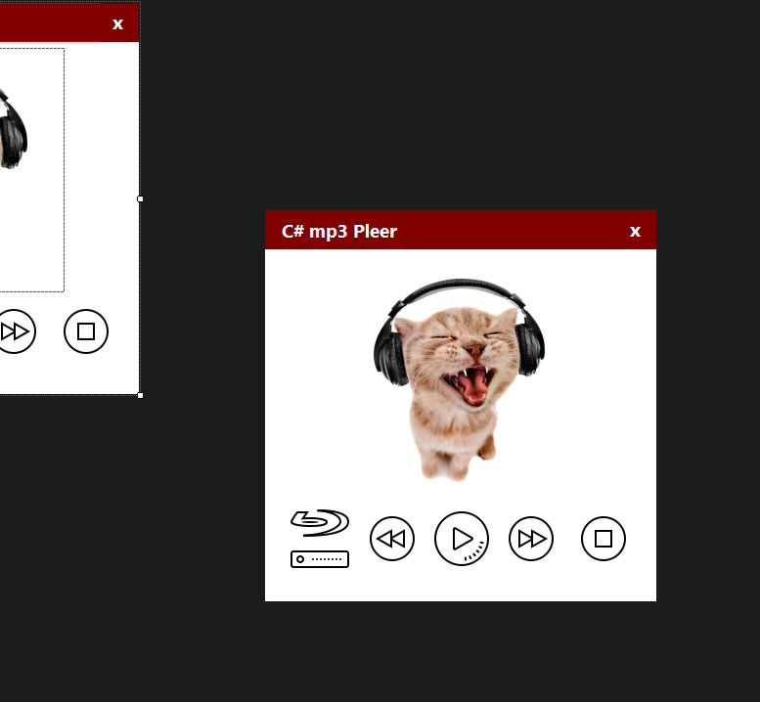

class Mp3Player
{
[DllImport("winmm.dll")]
private static extern long mciSendString(string lpstrCommand, StringBuilder lpstrReturnString, int uReturnLength, int hwdCallBack);

public void open(string File)
{
string Format = @"open ""{0}"" type MPEGVideo alias MediaFile";
string command = string.Format(Format, File);
mciSendString(command, null, 0, 0);
}

public void play()
{
string command = "play MediaFile";
mciSendString(command, null, 0, 0);
}
public void stop()
{
string command = "stop MediaFile";
mciSendString(command, null, 0, 0);
}
}
private Mp3Player mp3Player = new Mp3Player();

private void button1_Click(object sender, EventArgs e)
{
Application.Exit();
}

private void button2_Click(object sender, EventArgs e)
{
using (OpenFileDialog ofd = new OpenFileDialog())
{
ofd.Filter = "Mp3 Files|*.mp3";
if (ofd.ShowDialog() == DialogResult.OK)
{
mp3Player.open(ofd.FileName);
}
}
}

private void button4_Click(object sender, EventArgs e)
{
mp3Player.play();
}

private void button6_Click(object sender, EventArgs e)
{
mp3Player.stop();
}
}
}

Вывод: научились работать с модулем воспроизведения аудио в MS Visual Studio.
Практическая работа №6
Тема: Разработка игрового приложения.
Цель работы: научиться создавать стилевые WPF приложения в MS Visual Studio.
Программное обеспечение: MS Visual Studio.

Выполнение: 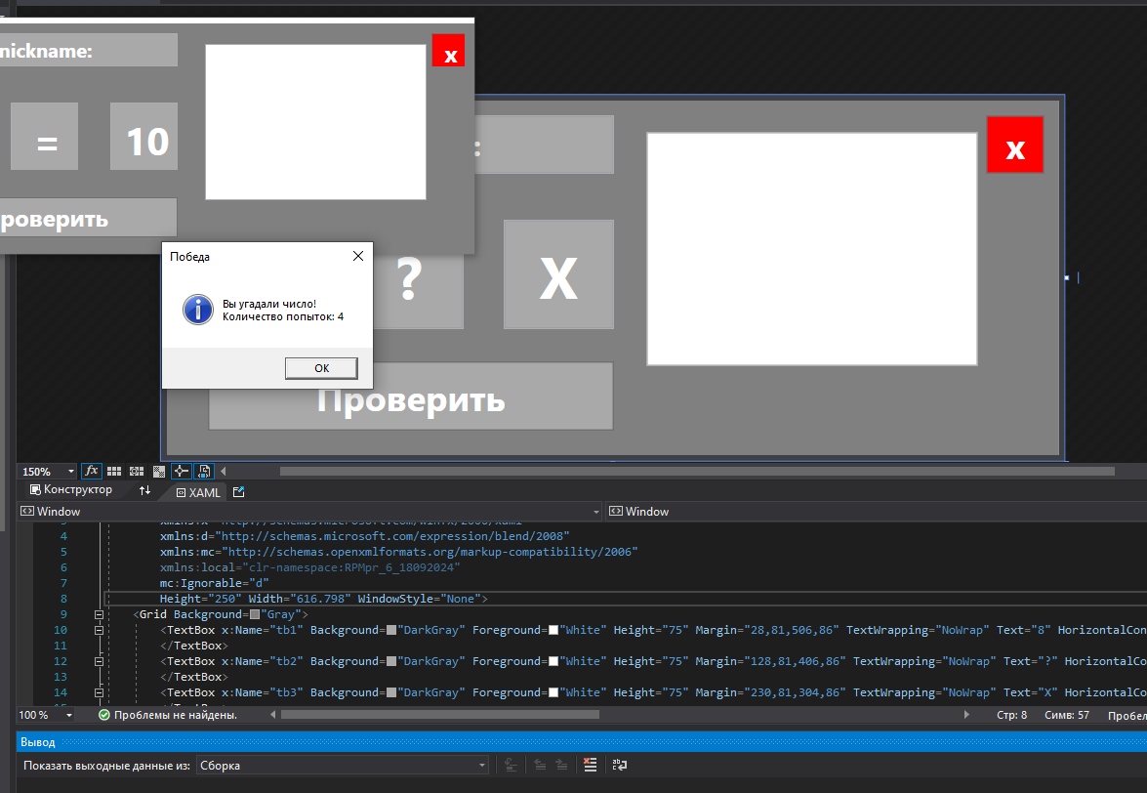
namespace RPMpr_6_18092024
{
/// <summary>
/// Логика взаимодействия для MainWindow.xaml
/// </summary>
public partial class MainWindow : Window
{
public int x;
public MainWindow()
{
InitializeComponent();
tb1.Text = "";
tb2.Text = "";
tb3.Text = "?";
Random rn = new Random();
x = rn.Next(1, 11);

string[] lines = File.ReadAllLines("leaderbord.txt");
foreach (string line in lines)
{
lb.Items.Add(line);
}
}

private void Button_Click(object sender, RoutedEventArgs e)
{
Close();
}

int popitka = 0;
bool win = false;
private void Button_Click_1(object sender, RoutedEventArgs e)
{
popitka = popitka + 1;
int chislo = Convert.ToInt32(tb1.Text);
if (chislo == x)
{
tb2.Text = "=";
tb3.Text = "" + x;
win = true;
if (win == true)
{
MessageBox.Show($"Вы угадали число!\nКоличество попыток: {popitka}", "Победа", MessageBoxButton.OK,MessageBoxImage.Information);
win = false;
tb1.Text = "";
tb2.Text = "";
tb3.Text = "?";
string name = textb4.Text;
string peredoz = Convert.ToString(popitka);
popitka = 0;
}
}
else if (chislo > x)
{
tb2.Text = "<";
tb1.Text = "";
}

Вывод: научиться создавать стилевые WPF приложения в MS Visual Studio.
Практическая работа №7
Тема: Рефакторинг кода.
Цель работы: Научиться использовать рефакторинг кода C#.
Программное обеспечение: MS Visual Studio.

Выполнение:

Добавление проверки на NULL для всех параметров
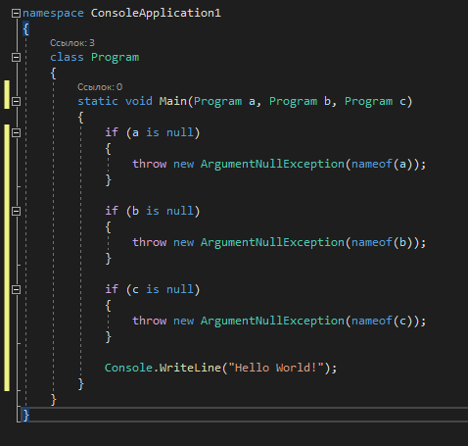
Изменение сигнатуры метода
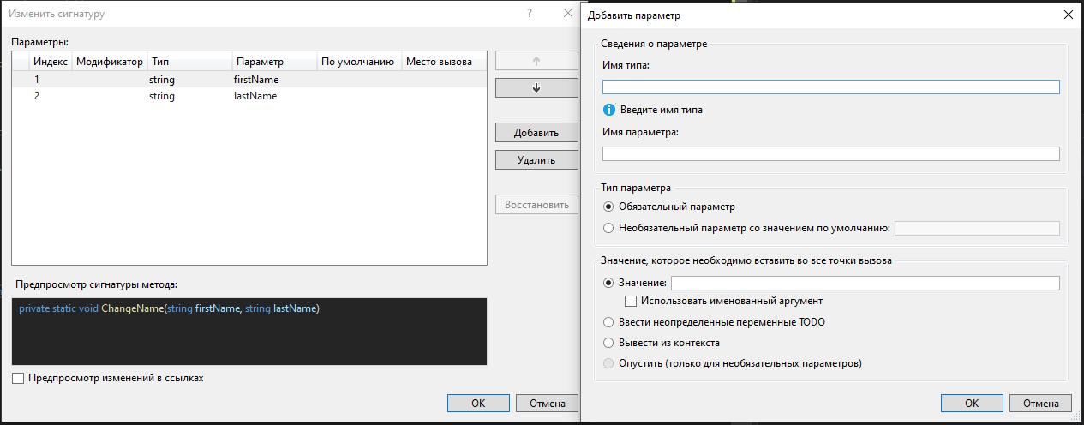

Преобразование анонимного типа в класс
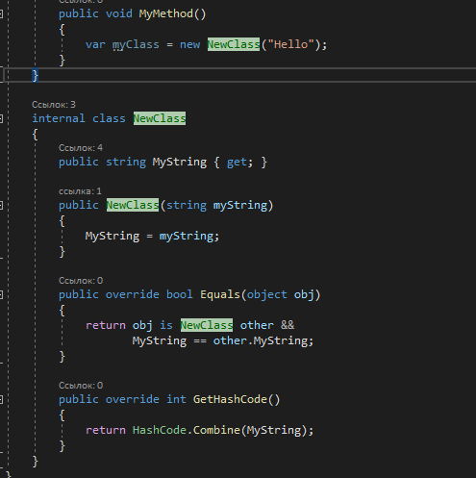
Преобразование анонимного типа в кортеж
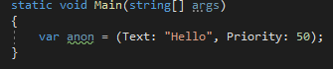

Преобразование между автосвойством и полным свойством
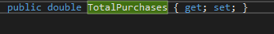

Преобразование между циклом for и оператором foreach
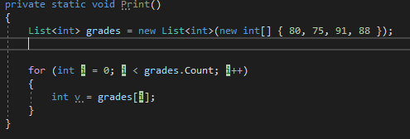

Преобразование между методом Get и свойством
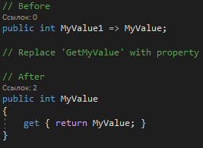
Преобразование между обычным и буквальным строковыми литералами
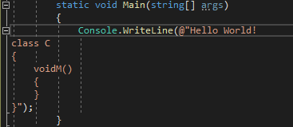

Преобразование локальной функции в метод
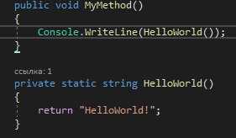

Преобразование цикла в LINQ
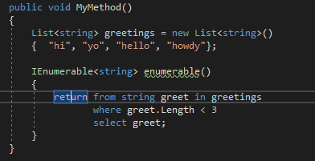

Вывод: освоили рефакторинг кода
Практическая работа №8
Тема: Рефакторинг кода.
Цель работы: Научиться использовать рефакторинг кода C#.
Программное обеспечение: MS Visual Studio.

Выполнение:
Преобразование оператора if в оператор switch или в выражение switch
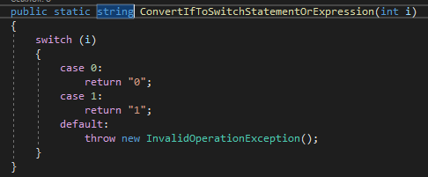

Преобразование запроса LINQ в оператор foreach
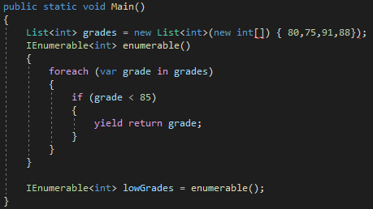
Преобразование инструкции switch в выражение switch
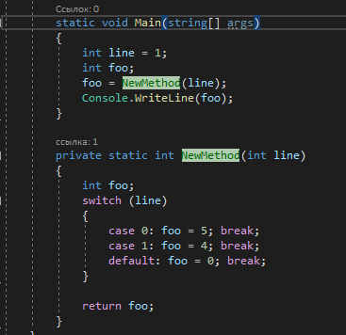

Завершение DateTime и TimeSpan
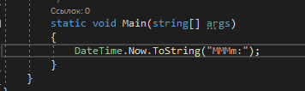

Инкапсуляция поля
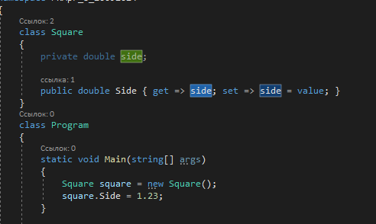
Извлечение базового класса
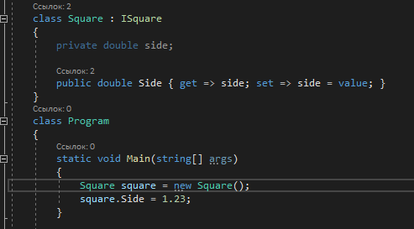

Извлечение интерфейса
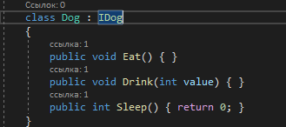

Извлечение метода
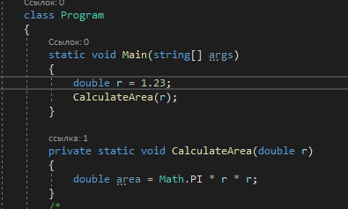
Извлечение локальной функции
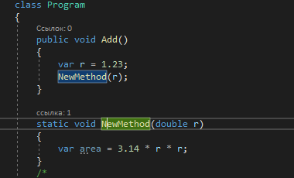
Встроенный метод
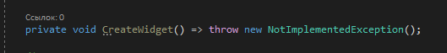
Встроенная временная переменная
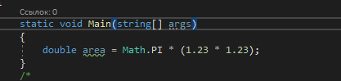
Инверсия условных выражений и логических операций
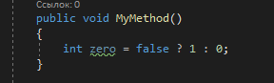
Инверсия инструкций if
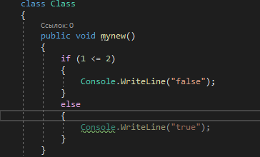

Вывод: освоили рефакторинг кода
Практическая работа №10
Тема: Разработка модуля с использованием текстовых компонентов.
Цель работы: Научиться разрабатывать модули с использованием текстовых компонентов C#.
Программное обеспечение: MS Visual Studio.

Выполнение:
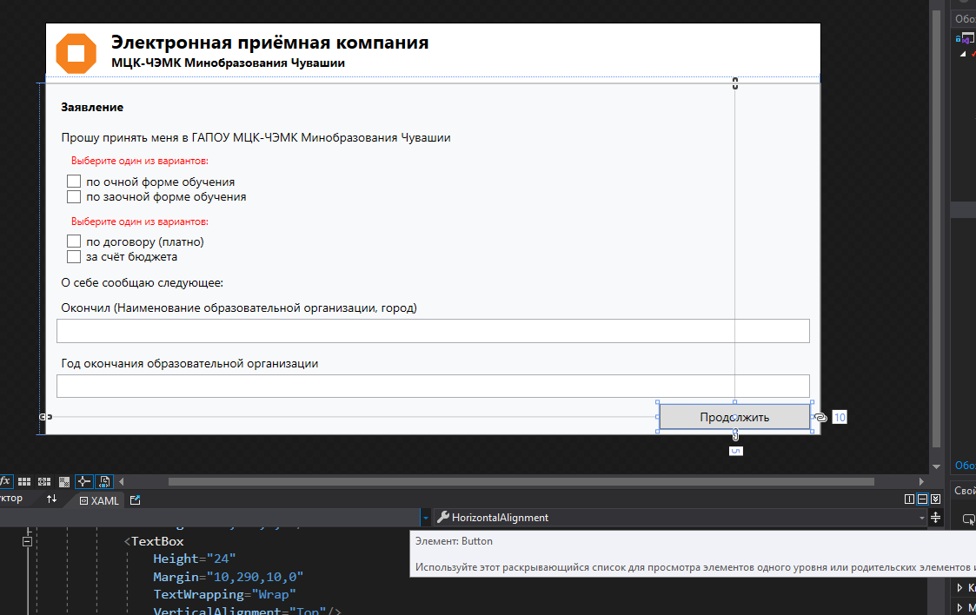
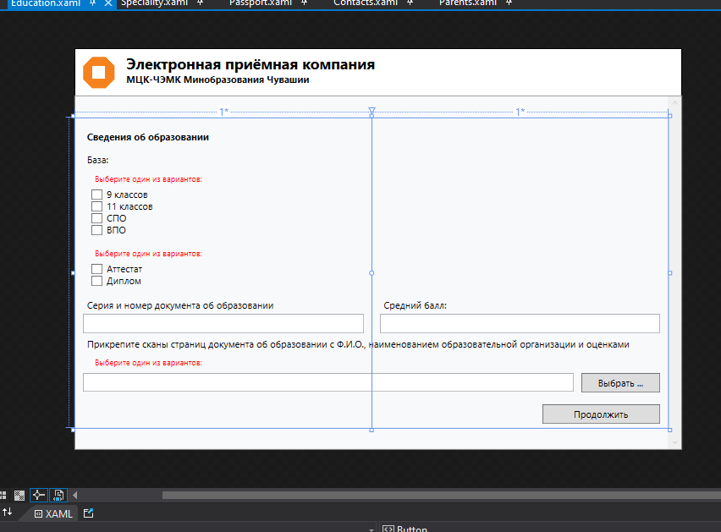
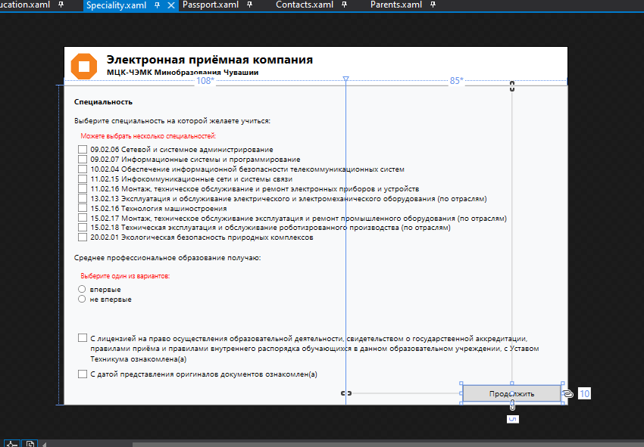
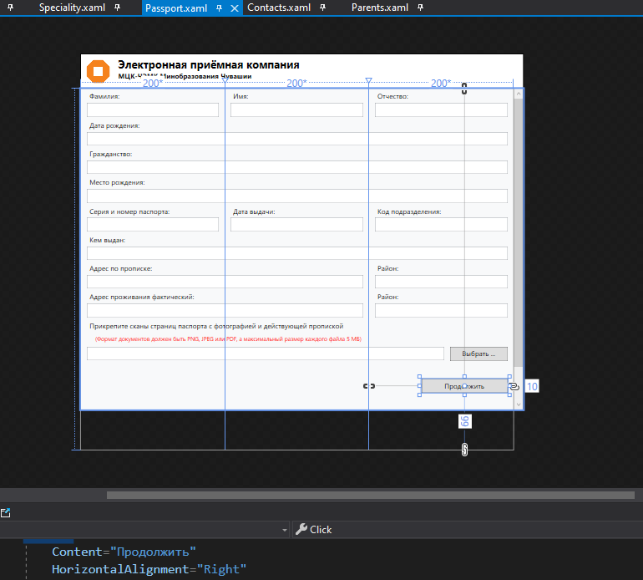
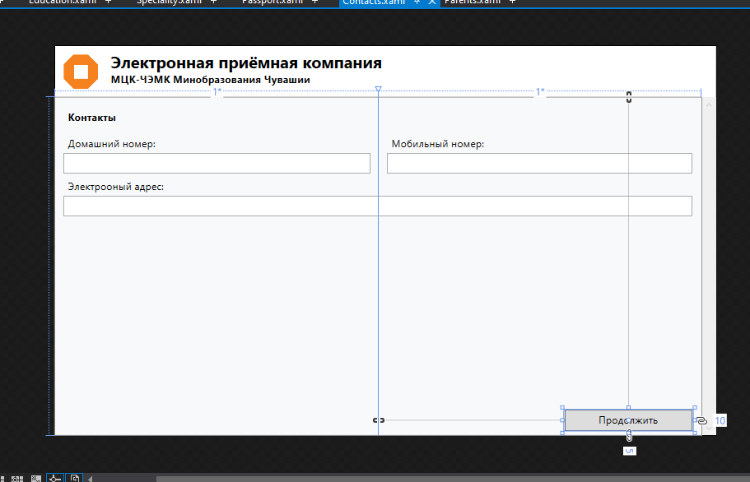
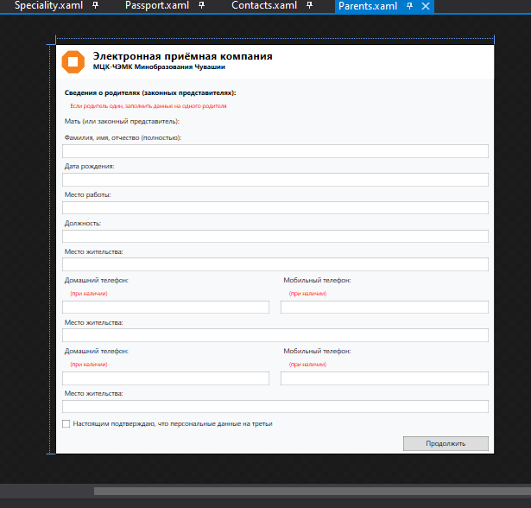

private void Button_Click(object sender, RoutedEventArgs e)
{
this.NavigationService.Navigate(new Uri("Pages/Education.xaml", UriKind.Relative));
}

Вывод: научились разрабатывать модули с использованием текстовых компонентов C#.
Практическая работа №11
Тема: Построение событийно-управляемого интерфейса.
Цель работы: Изучить синтаксис ЯП C# и построение событийно-управляемого интерфейса.
Программное обеспечение: MS Visual Studio.

Выполнение:
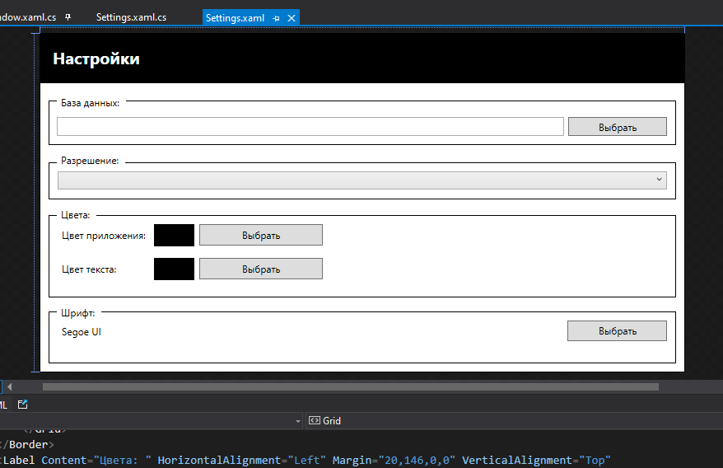

public MainWindow mainWindow1;

OpenFileDialog openFileDialog = new OpenFileDialog();
ColorDialog colorDialog = new ColorDialog();

public Settings(MainWindow _mainWindow)
{
InitializeComponent();

mainWindow1 = _mainWindow;

openFileDialog.InitialDirectory = "c:\\";
openFileDialog.Filter = "Acces files (*.accdb)|*.accdb|All files (*.*)|*.*";
openFileDialog.FilterIndex = 2;
openFileDialog.RestoreDirectory = true;

colorDialog.AllowFullOpen = true;
colorDialog.ShowHelp = false;
}
private void OpenDataBase(object sender, RoutedEventArgs e)
{
if (openFileDialog.ShowDialog() == DialogResult.OK)
tb_database.Text = openFileDialog.FileName;
}

private void SelectColorText(object sender, RoutedEventArgs e)
{
if (colorDialog.ShowDialog() == DialogResult.OK)
{
System.Drawing.Color color = colorDialog.Color;
title.Foreground = new SolidColorBrush(System.Windows.Media.Color.FromArgb(color.A, color.R, color.G, color.B));
grid_forecolor_text.Background = new SolidColorBrush(System.Windows.Media.Color.FromArgb(color.A, color.R, color.G, color.B));
}
}

private void SelectColorApplication(object sender, RoutedEventArgs e)
{
if (colorDialog.ShowDialog() == DialogResult.OK)
{
System.Drawing.Color color = colorDialog.Color;

gr_header.Background = new SolidColorBrush(System.Windows.Media.Color.FromArgb(color.A, color.R, color.G, color.B));
gr_application.Background = new SolidColorBrush(System.Windows.Media.Color.FromArgb(color.A, color.R, color.G, color.B));
}
}
private void SelecetScreenResolution(object sender, SelectionChangedEventArgs e)
{
System.Windows.Controls.ComboBox comboBox = sender as System.Windows.Controls.ComboBox;
TextBlock textBlocks = comboBox.SelectedValue as TextBlock;
string textBlock = textBlocks.Text;

string[] separator = new string[1] { "x" };

string resolution = textBlocks.Text;
mainWindows.Width = int.Parse(resolution.Split(separator, System.StringSplitOptions.None)[0]);
mainWindows.Height = int.Parse(resolution.Split(separator, System.StringSplitOptions.None)[1]);
}

private void ComboBox_SelectionChanged(object sender, SelectionChangedEventArgs e)
{

}

private void SelectFonts(object sender, RoutedEventArgs e)
{

FontDialog fd = new FontDialog();
var result = fd.ShowDialog();
if (result == System.Windows.Forms.DialogResult.OK)
{
title.FontFamily = new FontFamily(fd.Font.Name);
title.FontSize = fd.Font.Size * 96.0 / 72.0;
title.FontWeight = fd.Font.Bold ? FontWeights.Bold : FontWeights.Regular;
title.FontStyle = fd.Font.Italic ? FontStyles.Italic : FontStyles.Normal;
}
}

Вывод: научились разрабатывать модули с использованием текстовых компонентов C#.
Практическая работа №12
Тема: Интерфейсы в C#. Множественное наследование.
Цель работы: Приобрести навык работы с ООП в C#.
Программное обеспечение: MS Visual Studio.

Выполнение:
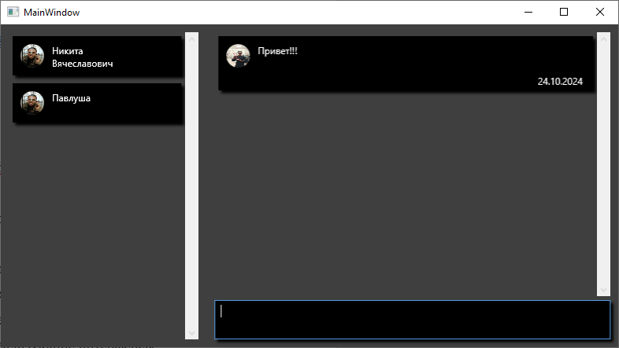
public partial class MainWindow : Window
{
public static MainWindow mainWindow;
public UsersContext UsersContext = new Classes.UsersContext();
private MessagesContext messagesContext = new Classes.MessagesContext();
public int IdSelectUser = -1;

internal MessagesContext MessagesContext { get => messagesContext; set => messagesContext = value; }

public MainWindow()
{
InitializeComponent();
mainWindow = this;
LoadUsers();
}
public void LoadUsers()
{
foreach(Models.Users User in UsersContext.AllUsers)
{
ParentUser.Children.Add(new Elements.Users(User));
}
}
public void SelectUser(Models.Users user)
{
if (user != null)
IdSelectUser = UsersContext.AllUsers.FindIndex(x => x == user);

ParentMessage.Children.Clear();
foreach (MessagesContext Message in MessagesContext.AllMessages.FindAll(x => x.UserId == IdSelectUser))
ParentMessage.Children.Add(new Elements.Messages(Message));

BlockMessage.IsEnabled = true;
}
private void SendMessage(object sender, KeyEventArgs e)
{
if (e.Key == Key.Enter)
{
if (IdSelectUser == -1)
return;

Classes.MessagesContext newMessages = new Classes.MessagesContext(tbMessage.Text, DateTime.Now, IdSelectUser);
newMessages.Save();
tbMessage.Text = String.Empty;
SelectUser(null);
}
}
}

Вывод: приобрели навыки работы с ООП в C#.
Практическая работа №13
Тема: Создание простого приложения базы данных.
Цель работы: исследование технологии создания приложений баз данных в C#.
Программное обеспечение: MS Visual Studio.

Выполнение:
Код программы:
public partial class Form1 : Form
{
public Form1()
{
InitializeComponent();
}

private void Form1_Load(object sender, EventArgs e)
{
// TODO: данная строка кода позволяет загрузить данные в таблицу "пР_13_BD_Tur_FirmDataSet.Туристы". При необходимости она может быть перемещена или удалена.
this.туристыTableAdapter.Fill(this.пР_13_BD_Tur_FirmDataSet.Туристы);
// TODO: данная строка кода позволяет загрузить данные в таблицу "пР_13_BD_Tur_FirmDataSet.Информация_о_туристах". При необходимости она может быть перемещена или удалена.
this.информация_о_туристахTableAdapter.Fill(this.пР_13_BD_Tur_FirmDataSet.Информация_о_туристах);

}

private void button1_Click(object sender, EventArgs e)
{
туристыTableAdapter.Update(пР_13_BD_Tur_FirmDataSet);
информация_о_туристахTableAdapter.Update(пР_13_BD_Tur_FirmDataSet);
}
}

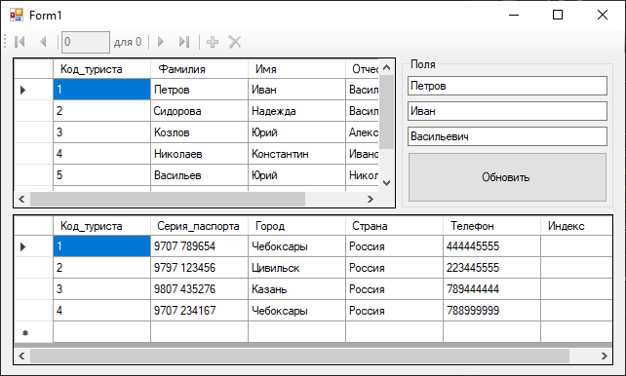
Рисунок 13.1 – Ход работы

Вывод: создали приложение для работы с базами данных в Windows Forms.

